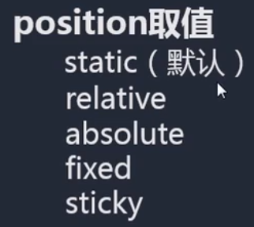

1. 使用position进行定位：适合做叠加布局

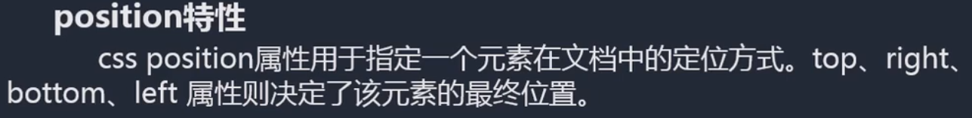

1. 定位的取值：
   1. 默认值(static)；
   2. 相对定位(relative)：

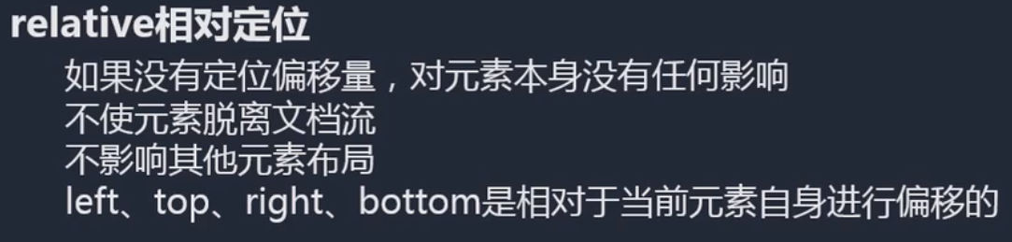



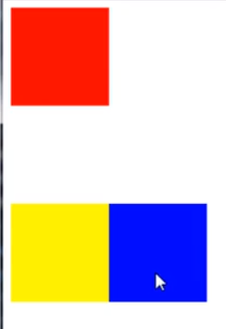

* 1. 绝对定位(absolute)：

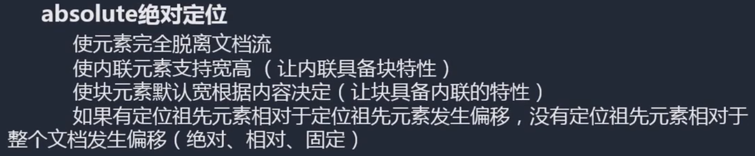

* + 1. 嵌套时，如果绝对定位的元素的父元素有设置定位属性，则是按父元素的位置进行偏移，如果父元素未设置定位属性，则继续往外层寻找有定位属性的父元素进行偏移，直到整个文档。
  1. 固定定位(fixed)：

[注]固定定位永远相对于整个浏览器窗口进行偏移，不受父元素的影响。

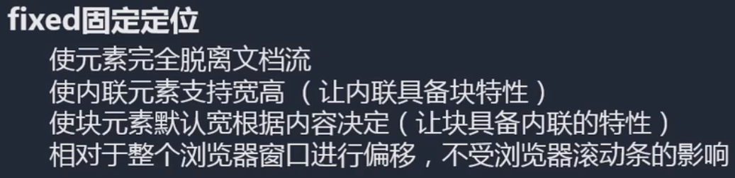

* 1. 粘性定位(sticky):

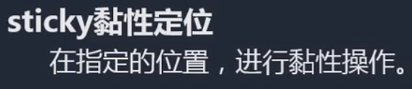

* 1. 定位的层级(z-index)：

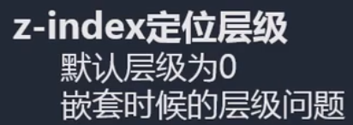

* + 1. 嵌套时的z-index比较问题：父元素与其同一级的元素先比较，如果父元素没写，则用子元素进行比较：

例：即先是parent和box2进行比较，如果parent没写层级，就用box1和box2进行比较：

